

IFJ23

DOKUMENTACE

tým xbalog06, varianta TRP-izp

Michal Balogh, xbalog06, 40% - vedúci
Michal Cenek, xcenek04, 35%
Tadeáš Zobal, xzobal02, 25%
Dominik ____, x____, 0%

1. Popis členenia implementačného riešenia

1.1 Lexikálny analyzátor
- súbor: scanner.c

1.2 Syntaktická analýza
Syntaktická analýza je rozdelená na dve časti:
- rekurzívny parser: synt_recursive_parser.c, synt_recur_rules.c
- precedenčný parser: synt_precedence_parser.c, synt_prec_rules.c

Spustenie celého programu začína v súbore main.c volaním rekurzívneho parsera, ktorý získava ďalšie tokeny zo scanneru prostredníctvom funkcie get_next_token(). Rekurzívny parser kontroluje správnosť programu pomocou vytvorenej LL gramatiky, kde každé pravidlo reprezentuje vlastnú funkciu, ktorá vracia pravdivostnú hodnotu. Keď narazí na potenciálny začiatok výrazu, nasleduje nasledujúci postup:
- ak prvý token potenciálneho výrazu je konštanta, rekurzívny parser prechádza do precedenčného módu, ktorý slúži na kontrolu správnosti výrazov (v LL gramatike sa toto prepnutie zobrazuje zmenou pravidla na => expression)
- ak však prvý token potenciálneho výrazu je identifikátor, vzniká nejednoznačnosť, pretože identifikátor môže byť súčasťou výrazu alebo môže predstavovať volanie funkcie - id alebo id()
Tento problém sme vyriešili tým, že sme prvý token uložili do globálnej premennej "stash" a pozreli sme sa na nasledujúci token. Na základe toho sme sa rozhodli, či je daný identifikátor súčasťou výrazu alebo predstavuje volanie funkcie.

Ďalší problém vznikol pri syntaktickej analýze, pretože pred a za jednotlivými tokenmi mohol byť ľubovoľný počet bielych znakov, vrátane koncov riadkov, ktorými sú povinne ukončené jednotlivé štruktúry jazyka IFJ23. To znamená, že sme museli niekde ignorovať koncové riadky a inde ich zase správne spracovať. Túto situáciu sme riešili pomocou pomocnej funkcie consume_optional_EOL, ktorá odstraňuje všetky koncové riadky, kým nenarazí na iný token ako koniec riadku. Táto funkcia nastavuje globálny príznak EOL_flag na hodnotu True, ak odstránila aspoň jeden koniec riadku; v opačnom prípade nastaví príznak na False. Tento príznak slúži ako kontrola tam, kde je potrebný koniec riadku - napríklad na oddelenie dvoch príkazov alebo výrazov.

Precedenčná syntaktická analýza je implementovaná pomocou precedenčnej tabuľky, ktorá je zjednodušená tým, že niektoré operátory majú rovnaké precedencie; napríklad + a - sú v rovnakom políčku, rovnako ako všetky relačné operátory. Z tohto dôvodu sme implementovali pomocnú funkciu na určenie indexu v tabuľke, napríklad + a - musia mať rovnaký index v tabuľke.
Oproti implementácii preberanej v predmete IFJ je rozdiel aj v ukončovacej podmienke precdenčnej analýzy. Miesto kontroly konca výrazu – čo je v jazyku IFJ23 koniec riadku, kontroluje či daný token môže byť súčasťou výrazu. Ide zase o rovnaký problém, ktorý vznikol aj pri rekurzívnom parseri – koniec riadku sa môže vyskytovať pred aj za ľubovoľnými tokenmi.

1.3 Sémantická analýza
- súbor:

1.4 Generovanie kódu
- súbor:

Práca v týme:
Na začiatku sme si rozdelili projekt na časti, ktoré mal každý člen tímu vypracovať. Spoločný kód sme mali uložený na GitHube, kde sme taktiež mali vytvorený projekt na priraďovanie úloh, sledovanie míľnikov a poskytoval nám celkový prehľad o stave projektu. Na začiatku sme si študovali svoje časti projektu,Neskôr sme pravidelne organizovali stretnutia na Discorde, kde sme riešili stav jednotlivých častí, vzniknuté problémy a nejasnosti v zadaniach. Finálne rozdelenie práce bolo odlišné od toho na začiatku, najmä kvôli nedostatočnej spolupráci jedného člena tímu.

Vývojový cyklus:
S projektom sme začali hneď, ako bolo zverejnené zadanie. Na začiatku dostal každý za úlohu prečítať si zadanie a rozhodnúť sa, ktorú časť prekladača by chcel robiť. Keď sme si podelili projekt na časti, každý si začal študovať tú svoju, predovšetkým prostredníctvom samoštúdia a pozerania prednášok z minulých rokov. Založili sme repozitár a projekt na GitHube, ktorý nám pomáhal sledovať aktuálny stav projektu a úlohy, ktoré treba ešte urobiť.
Každý si vytvoril svoju vetve na GitHube, ktorá vždy musela najprv prejsť kontrolou od iného člena tímu predtým, než bola spojená do hlavnej vývojovej vetvy. Dôležité časti projektu boli otestované aj unit testami predtým, ako boli spojené do hlavnej vetvy.
V neskorších fázach projektu, keď sme už jednotlivé moduly spájali dohromady, sme mali pravidelné schôdze, kde sme prediskutovali problémy a potrebné zmeny. V tejto fáze sme vytvorili aj integračné testy na zisťovanie funkčnosti projektu ako spoluprácu jednotlivých modulov.

Rozdelenie práce:
Michal Balogh - štruktúra projektu, riadenie projektu, návrh a implementácia syntaktickej analýzy, implementácia tabuľky symbolov, testovanie, dokumentácia

Tadeáš Zobal -

Michal Cenek -

dominik?

Odchylky od rovnomerného rozdelenia bodov sú dané množstvom vykonanej práce a času stráveného pracovaním na projekte.

LL-gramatika
- <expression> znamená prepnutie do precedenčného parseru
- <statement>, <brack_statement> a <func_stat> sú skoro rovnaké, no potrebujú vlasnté pravidlá, ináč by bola gramatika nejednoznačná – <brack_statement> môže byť oproti obyčajnému <statement> ukončený aj znakom „}“ a vo funkcii môžeme mať return
- V kóde by sa dala táto problematika vyriešiť pridaním nastavovania príznakov, či sme medzi zátvorkami, v hlavnom tele programu alebo vo funkcii.

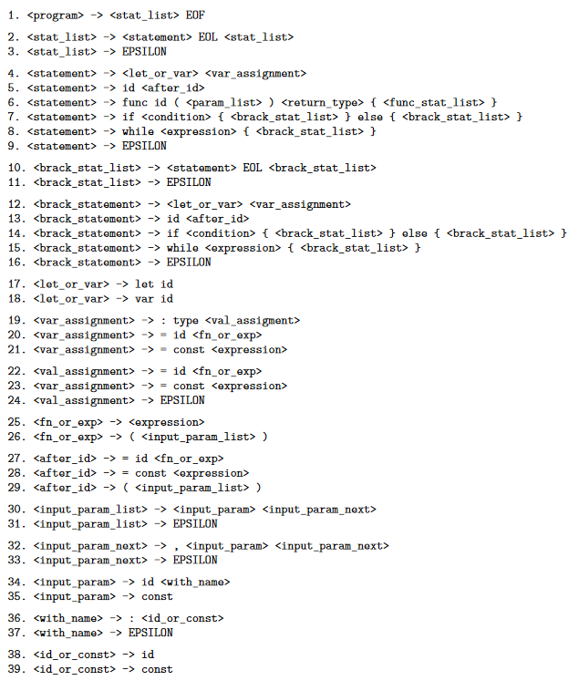

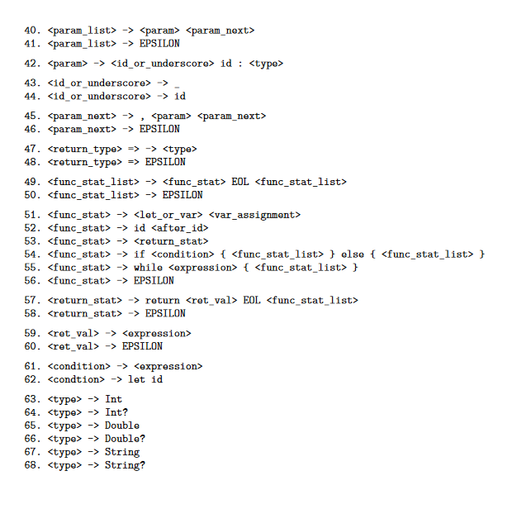

Zdroje:
- Prednášky _______________
- FIT VUT logo: https://www.overleaf.com/edu/but#templates

Precedenčná tabuľka:
- REL značí všetky relačné operátory
- i značí identifikátory a konštanty

